Anexa nr. 1
ANTET BENEFICIAR DE LUCRĂRI
Nr. .........../............
CERERE
Către Inspectoratul Teritorial de Muncă ..........................
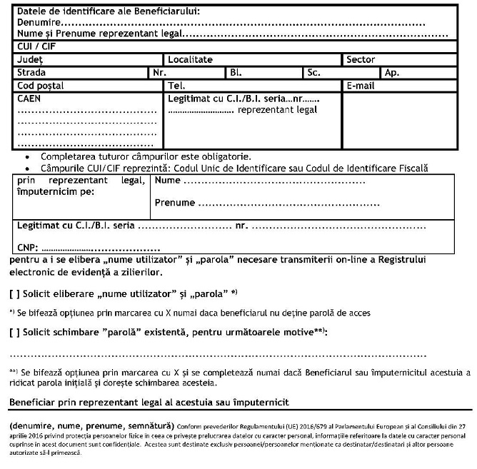
Denumire, nume, prenume, semnatura ____________________________________________________

